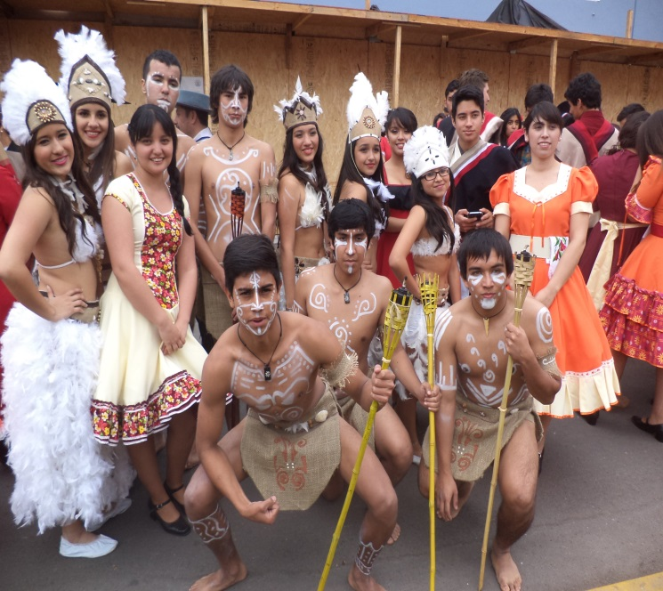
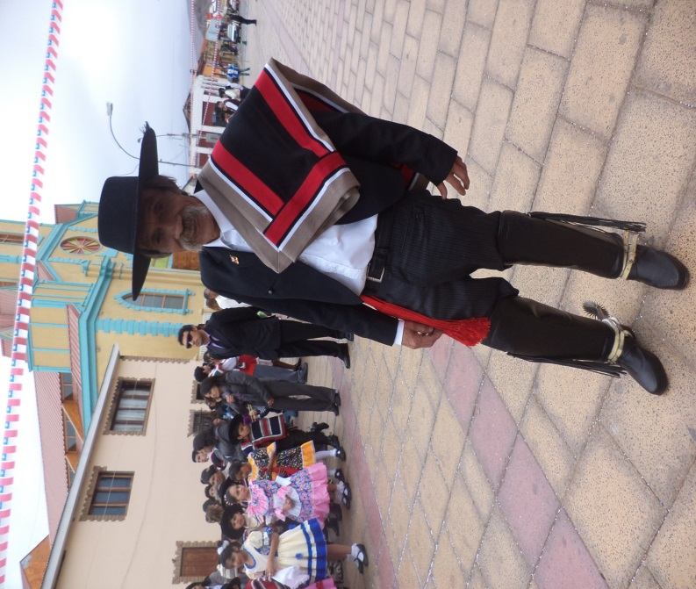
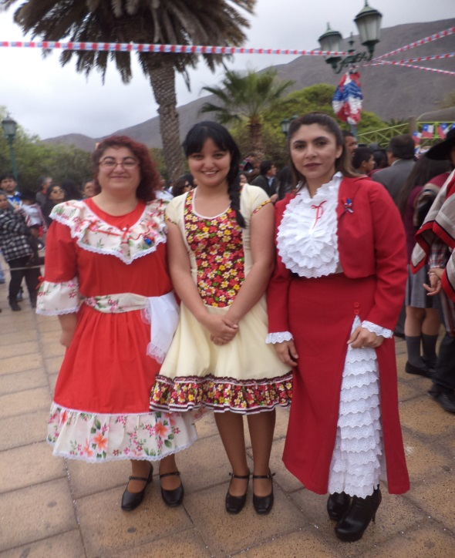
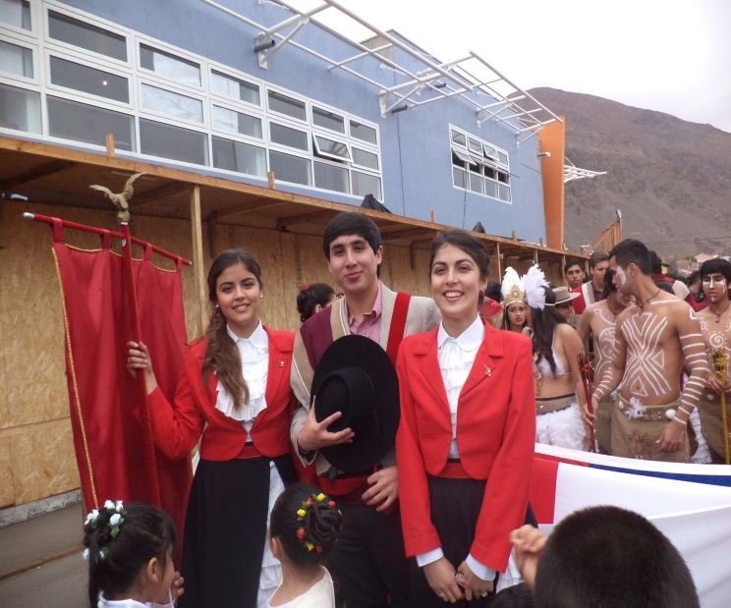
El día viernes 13 de Septiembre del 2013, se realizó un desfile con motivo del aniversario de la Primera Junta de Gobierno de nuestro país, el evento contó con la participación de todos los estamentos de la comunidad taltalina, encabezada por nuestro Alcalde Don Sergio Orellana Montejo y el Concejo Municipal. Además contamos con la participación de las autoridades civiles, militares y eclesiásticas de nuestra comuna.
El acto congregó a las familias de nuestra comuna quienes vivieron un evento cívico destacable, principalmente por la excelente participación de los liceos y escuelas de nuestra ciudad; muestra de ello, fue la presentación de centenares de Estudiantes, Docentes y Asistentes de la Educación, que vistieron los trajes tradicionales de Chile, realzando el carácter patriótico y nacional que ameritaba la celebración.

DESFILE ANIVERSARIO PATRIO

El Remolino

